A szkeleton modell valóságos use-case-ei

Use-case diagram
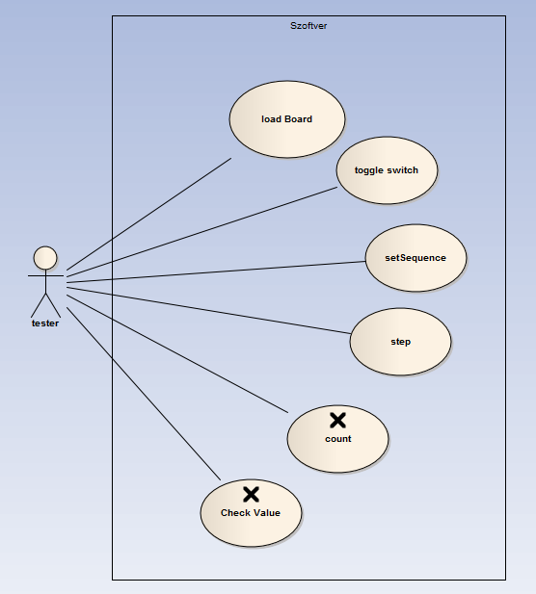

Use-case leírások

Use-case neve | Load Board
Rövid leírás | Ez a use-case tartalmazza a teszt áramkörök betöltését.
Aktorok | Tesztelő
Forgatókönyv | A felhasználót megkérdezzük, melyik teszt-áramkört töltse be a program, majd betöltjük azt.

Use-case neve | Toggle switch
Rövid leírás | Ez a use-case tartalmazza az áramkörben található switchek átállításának lehetőségét.
Aktorok | Tesztelő
Forgatókönyv | Amennyiben az áramkörben található kapcsoló, megkérdezzük, melyik switchet szeretné átállítani. Amennyiben van olyan, beállítjuk a kívánt értékre.

Use-case neve | Set sequence
Rövid leírás | Ez a use-case tartalmazza a generátorok szekvenciájának állítását.
Aktorok | Tesztelő
Forgatókönyv | Amennyiben az áramkörben található generátor, megkérdezzük a tesztelőt, melyiket szeretné átállítani. Amennyiben létezik, megkérdezzük a beállítandó szekvenciát, és a generátornak átadjuk.

Use-case neve | step
Rövid leírás | Ez a use-case tartalmazza az áramkör egy lépését, azaz a generátorok értékváltását, majd a vezetékek értékeinek újraszámítását
Aktorok | Tesztelő
Forgatókönyv | A komponenListán sorrendben minden elemet felszólítunk a léptetésre, azaz generátor esetén a szekvencia következő elemét adjuk a kimenetre, belső változókkal nem rendelkező objektumoknál pedig a kimenetet frissítjük, a count hívással. Amennyiben egy objektumnak nem üres a visszacsatolás listája, azokra meghívjuk sorrendben a count függvényt.

Use-case neve | count
Rövid leírás | Ebben a use-case-ben a tesztelő ellenőrizheti az egyes komponensek kimenetszámításának űködését
Aktorok | Tesztelő
Forgatókönyv | Kiírjuk a bemenetek értékét, majd kiszámítjuk a kimenetet, és azt is kiírjuk a tesztelés segítéséhez.

Use-case neve | Check value
Rövid leírás | Ebben a use-case-ben a tesztelő tetszőleges komponensnek lekérdezheti az értékét.
Aktorok | Tesztelő
Forgatókönyv | Megkérdezzük, melyik objektum értékére kíváncsi a tesztelő, majd -amennyiben van olyan elem- kiírjuk a kimenetre.

